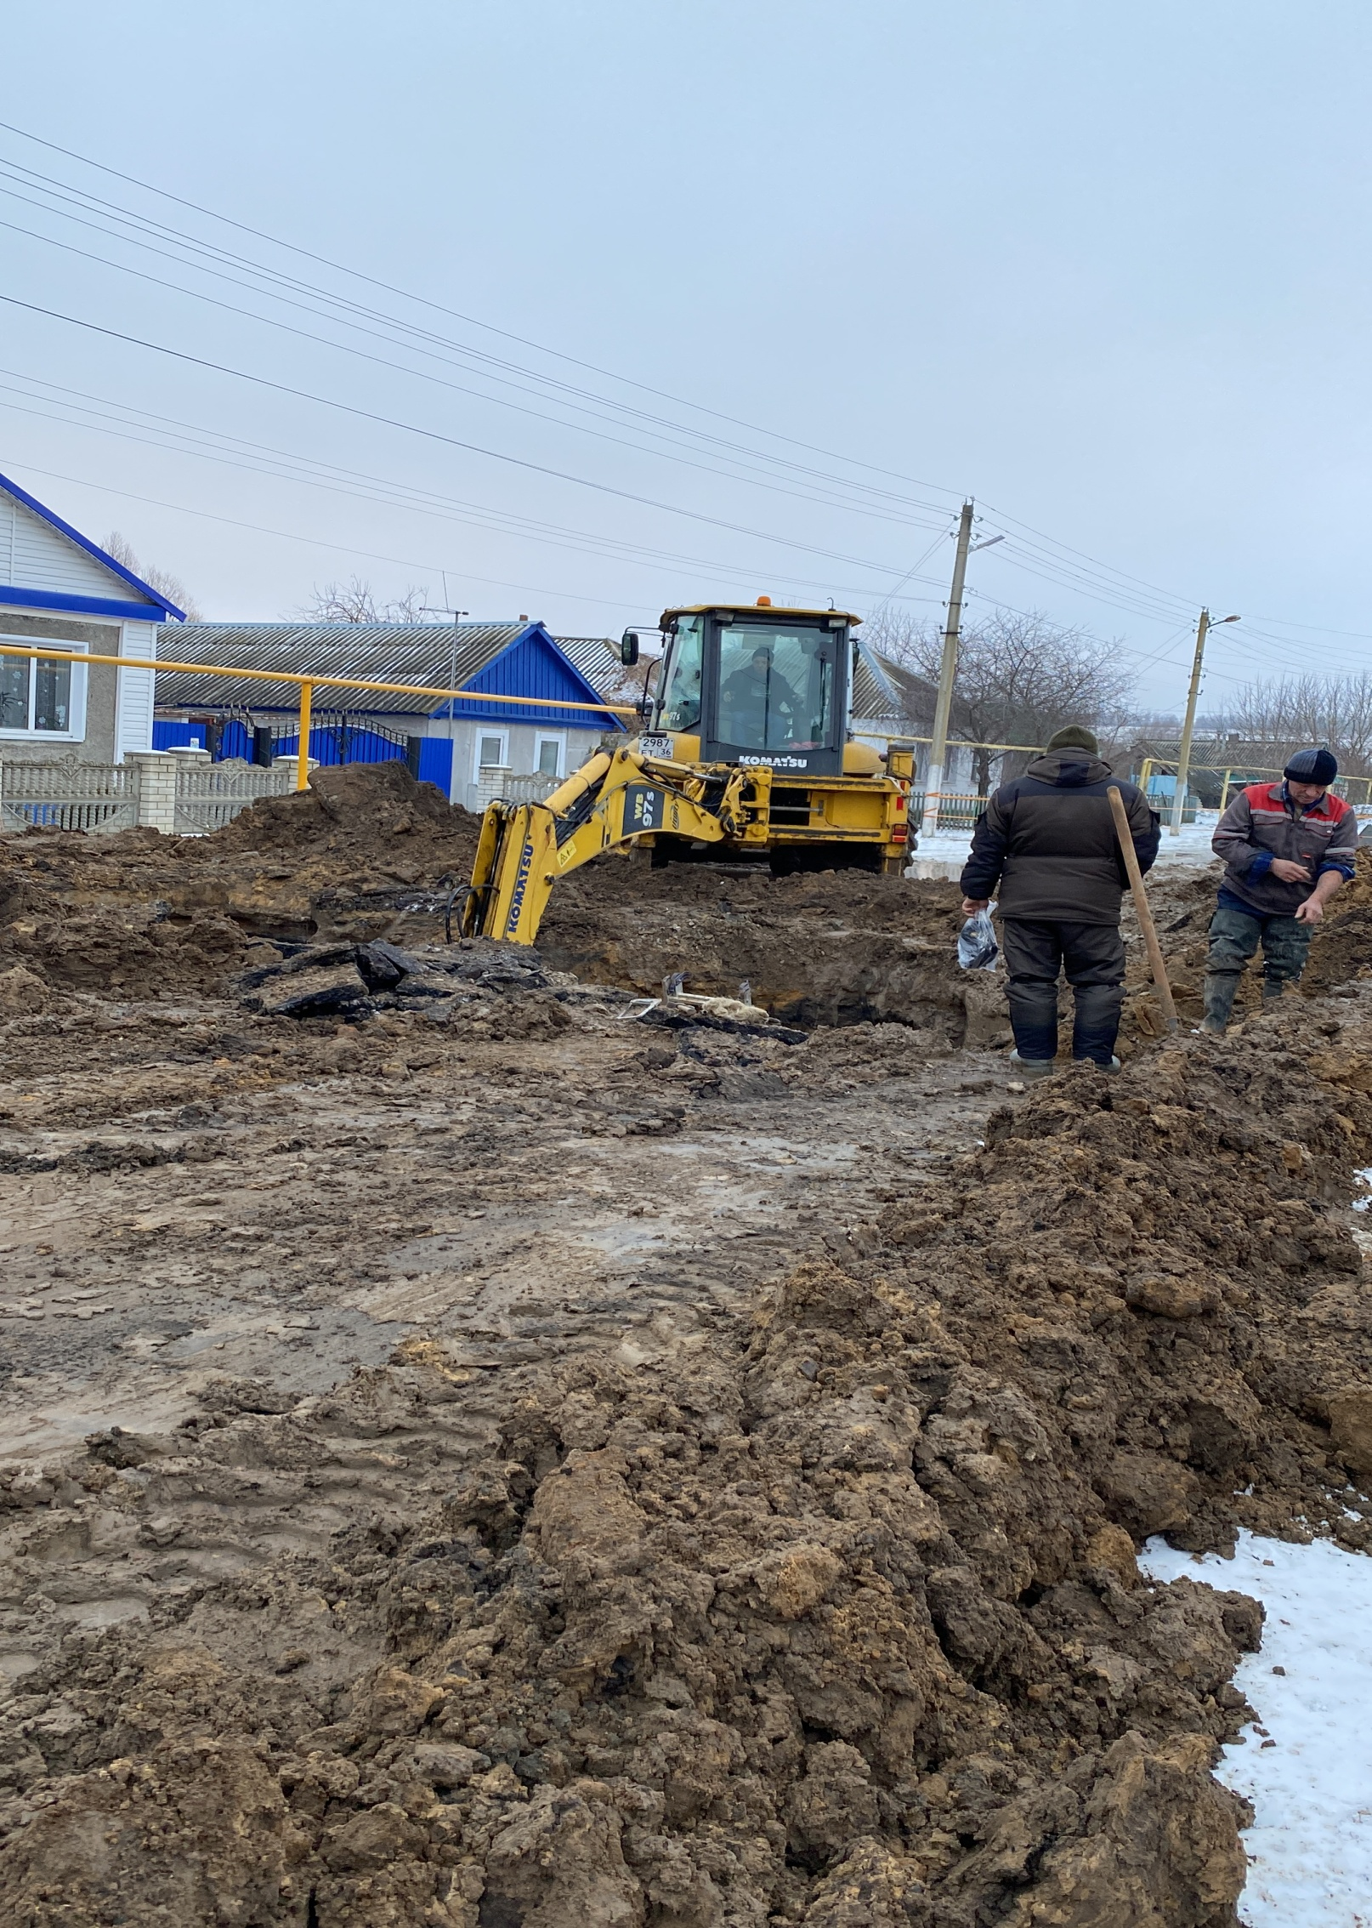

Ремонт водопровода ул. Калинина с. Поповка

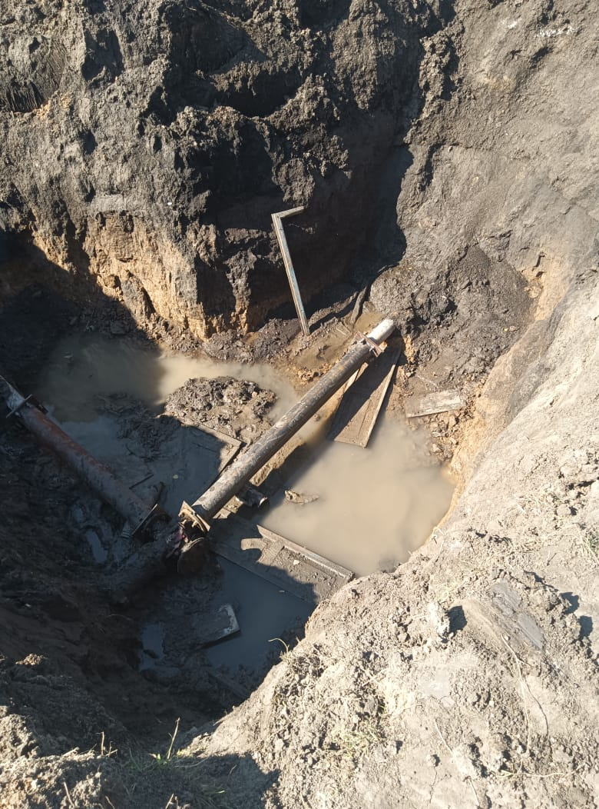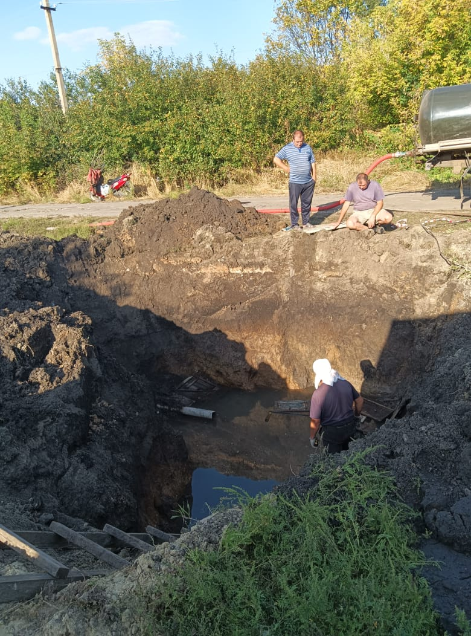

Ремонт водопровода ул. Калинина с. Поповка

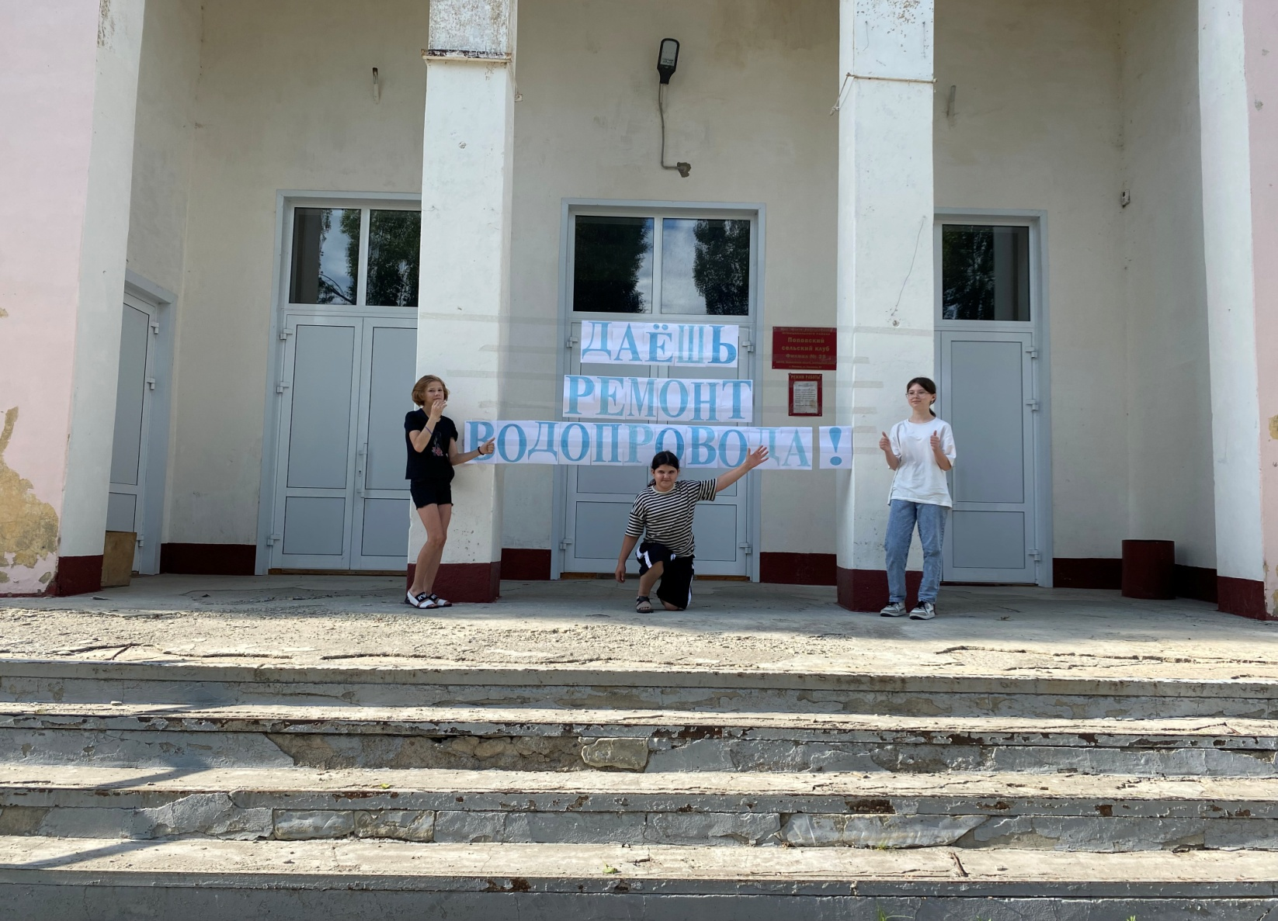

Активность жителей с. Поповка в поддержку

проекта «Текущий ремонт водопроводных сетей в с. Поповка»

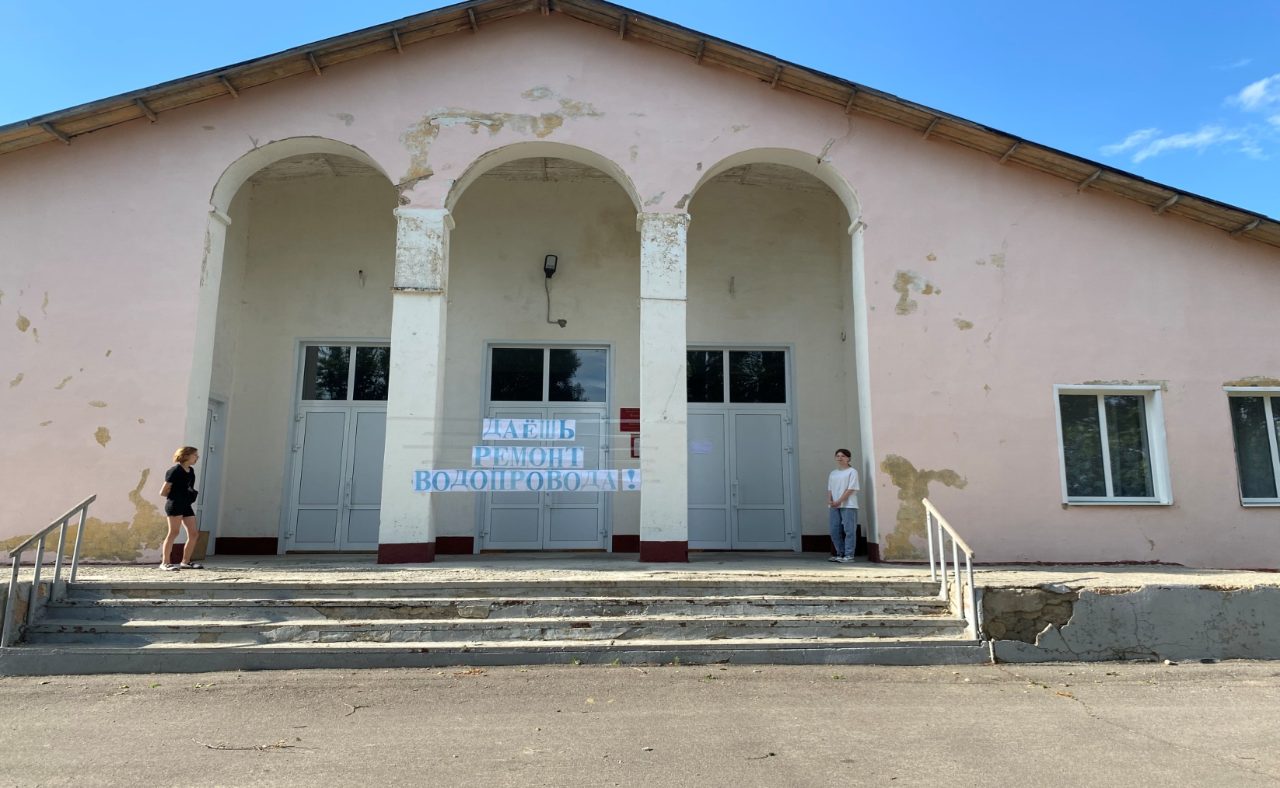

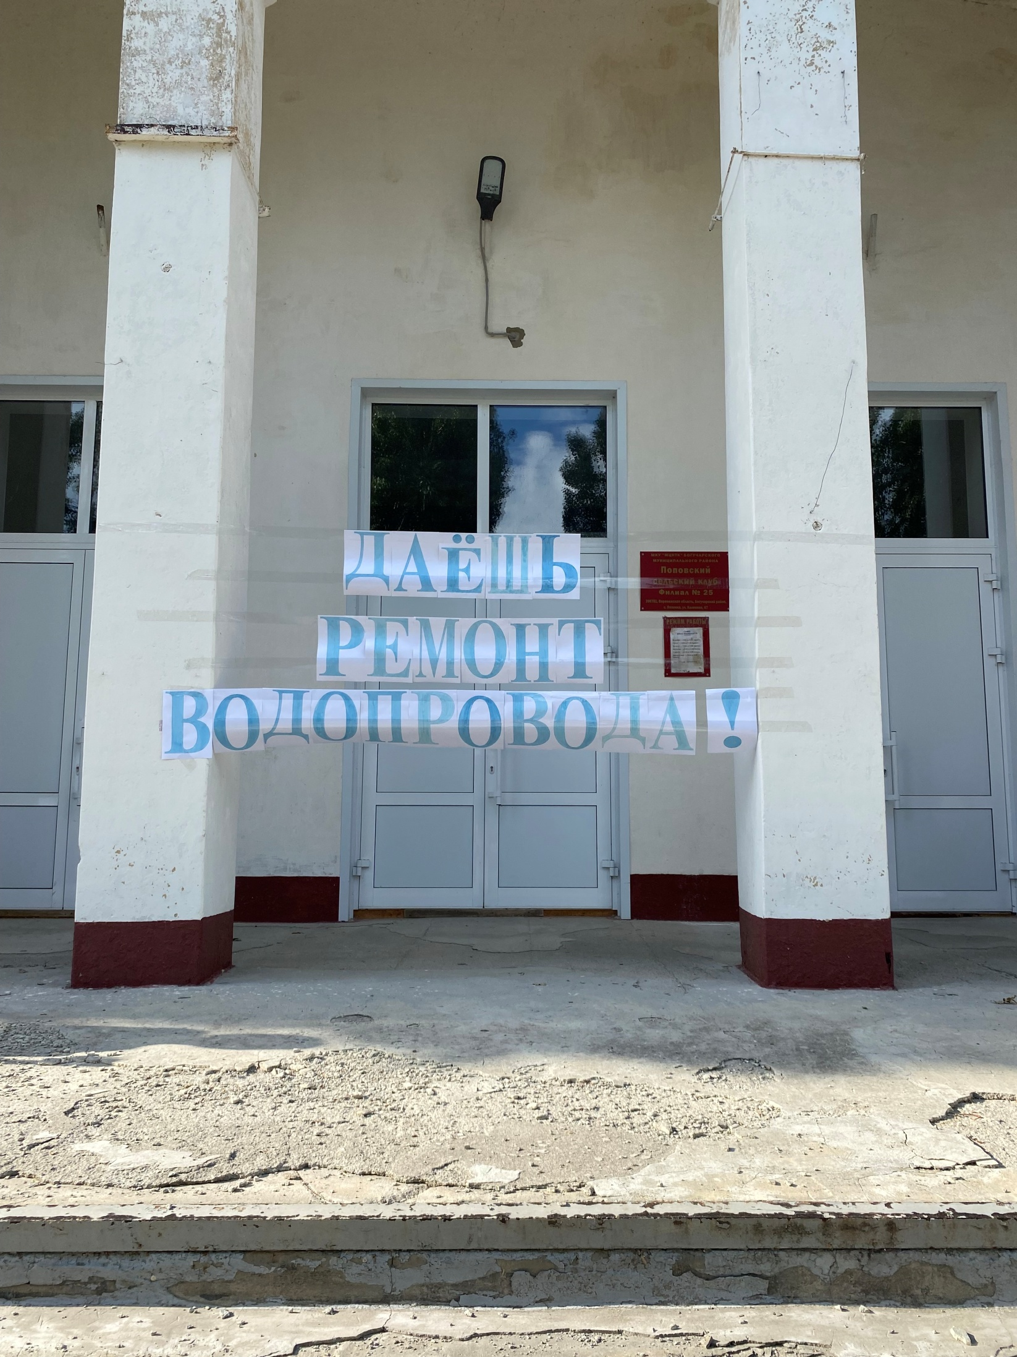

«НАМ ОЧЕНЬ ВАЖЕН ЭТОТ ПРОЕКТ!»

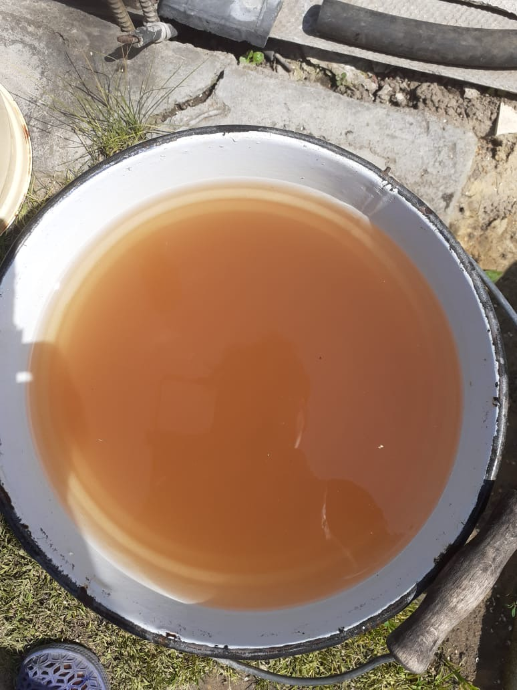

Вода из водопровода в с. Поповка

(фото прислала жительница с. Поповка Галина Петровна С.)

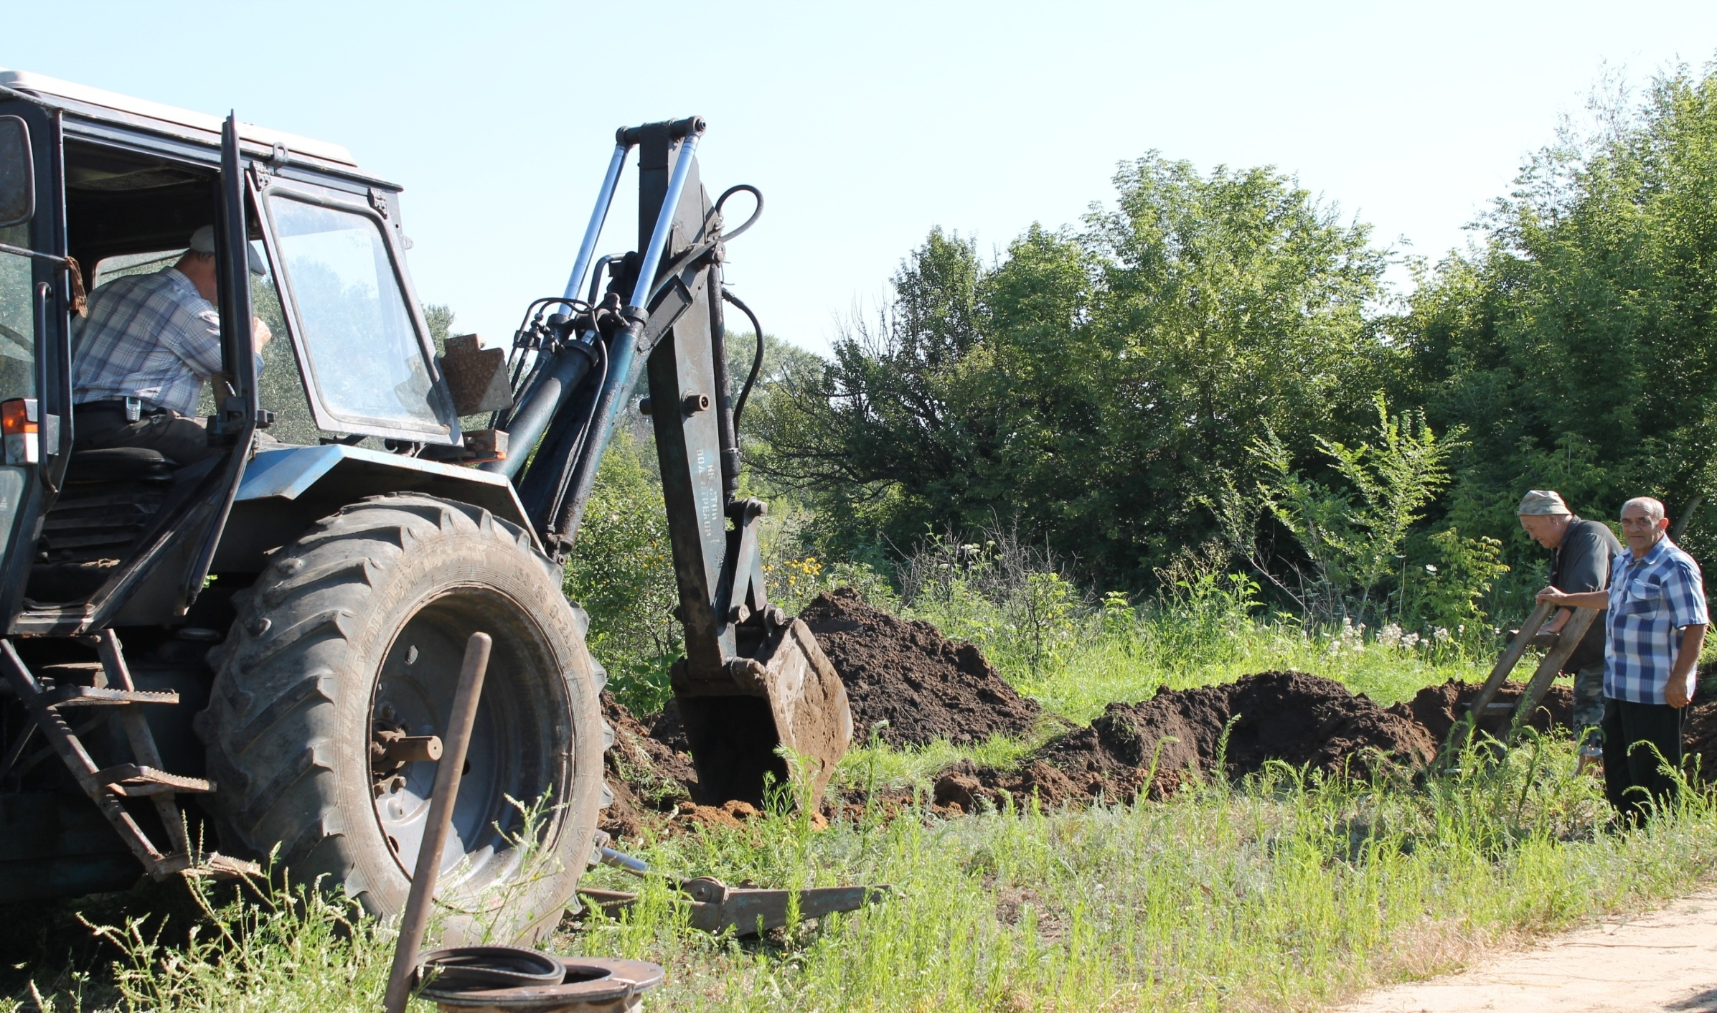

Ремонт водопровода ул. Калинина с. Поповка